Porodníci.cz - Porodnická encyklopedie | Patologický porod | Porodnické operace
Buďte v prvé řadě fyziologickými porodníky
a nikoli pouze chirurgickými.
Antonín Ostrčil
Porodnické operace představují soubor chirurgických výkonů, které je třeba vykonat v těhotenství, během porodu a někdy v šestinedělí.
Indikace k porodnickým operacím:
- indikace ze strany matky,
- indikace ze strany plodu,
- indikace smíšené.
Rozdělení základních porodnických operací:
- operace přípravné,
- operace ukončující porod,
- operace ve III. době porodní.
Rizika a komplikace porodnických operací:
- hemoragické,
- tromboembolické,
- infekční.
1. Přípravné operace
Přípravné operace jsou určeny k rozšíření měkkých porodních cest:
- nekrvavá dilatace děložního hrdla – dilatátory, laminária
- krvavá dilatace děložního hrdla – nástřih okrajů děložní branky (hysterostomatotomie). Vaginální císařský řez, kterému předchází hysterotomia vaginalis anterior, se dnes z důvodu vysokého rizika pro matku a plod již neprovádí;
- epiziotomie.
2. Operace ukončující porod
Jedná se o výkony sloužící k vybavení plodu: obraty, extrakce plodu v poloze koncem pánevním, exprese plodu, porodnické kleště, císařský řez a vybavení zmenšeného plodu přirozenými cestami.
Obrat zevními hmaty: plod se převádí z polohy koncem pánevním nebo polohy příčné do polohy podélné hlavičkou.
Podmínky: pohyblivost plodu (zachovaná plodová voda) a prostorná pánev.
Obrat vnitřními hmaty (viz obr. 1): obrat plodu z příčné a šikmé polohy na konec pánevní.
Podmínky: prostorná pánev, zašlá děložní branka a možná pohyblivost plodu.
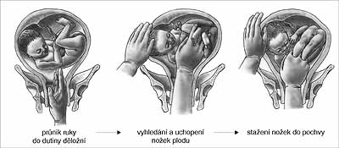
Obr. 1: Vnitřní obrat plodu
Extrakce plodu: vaginální vybavení plodu při porodu koncem pánevním, když plod je již hluboko vstouplý do pánve.
Podmínky: živý plod a vyloučení kefalopelvického nepoměru, zašlá děložní branka, poddajné měkké porodní cesty, odteklá plodová voda. Operační výkon provádí zkušený porodník.
Indikace: nejčastěji hrozící hypoxie plodu, specifickou indikací je stav plodu po obratu vnitřními hmaty.
Extrakce plodu se rozděluje na:
- vybavení hlavičky,
- totální (úplná) extrakce celého plodu,
- parciální (poloviční) extrakce plodu.
Vybavení hlavičky (hmat podle Mauriceau-Smellieho): při váznoucí hlavičce porodník udržuje plod v poloze jízdmo na předloktí, do úst mu vloží prostřední prst a druhý a čtvrtý prst se opatrně opřou o fossae carinae. Druhá volná ruka se přes hřbet zaklesne ukazovákem a prsteníkem za raménka a prostředník přitlačuje hlavu do flexe. Tato ruka táhne (obr. 2.).
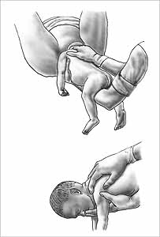
Obr. 2: Konec pánevní - extrakce hlavičky plodu - hmat podle Mauriceau-Smellieho
Následný porod hlavičky je možné řešit i instrumentálně pomocí Piperových kleští, které je možné nahradit Simpsonovými nebo Kiellandovými kleštěmi (obr. 3).
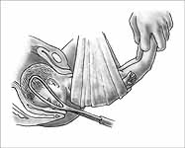
Obr. 3: Použití kleští na následnou hlavičku u porodu koncem pánevním
Totální extrakce plodu: ukazováky porodník zaklesne postupně do přední a zadní ingviny plodu a provede šetrný tah za dodržování osy porodního kanálu. Při tahu téměř vždy nastane vztyčení ruček, které je třeba postupně vybavit, a nakonec se připojí výše popsané vybavení hlavičky plodu (obr. 4).
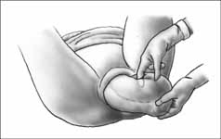
Obr. 4: Extrakce hýždí plodu
Parciální extrakce plodu: je-li plod porozen po pupek; stejný manévr jako při vybavení hlavičky.
Při extrakci plodu je nutná přítomnost anesteziologa. Pro lepší relaxaci je výhodné podání celkové anestezie.
Exprese plodu podle Kristellera má nahradit nedostatečnou funkci břišního lisu (7). Kristellerova exprese byla prohlášena za postup non lege artis. Přináší vysoké riziko z hlediska matky i plodu. Tlak na dělohu může vyvolat vyplavení koagulačních působků (zejména tromboplastinu) do oběhu matky, kdy hrozí vznik poruchy koagulačních mechanismů až DIC. Silný tlak na dutinu břišní může způsobit poranění břišních (slezina, játra, děloha, velké cévy, břišní stěna) nebo i hrudních (žebra, plíce) struktur. Traumatismem je ohrožen i plod (CNS, skelet, dutina břišní). Výkon se přesto provádí zcela běžně. Ke Kristellerově expresi (obr. 5) by měl v případě nouze svolit pouze zkušený porodník, exprese se musí provést technicky bravurně a vždy po pečlivém zvážení výhod i rizik.
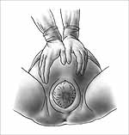
Obr. 5: Kristellerova exprese
Porodnické kleště jsou nástrojem, který zesiluje nebo nahrazuje chybějící vypuzovací síly.
Klešťový porod (partus per forcipem) se mylně považuje za v dnešní době zastaralý, obsoletní operační porodnický postup. Klešťový porod není “konkurenční” porodnická operace ve vztahu k císařskému řezu. Obě tyto porodnické operace mají své – navzájem odlišné – porodnické indikace a podmínky.
Četnost klešťového porodu v České republice byla v roce 1999 2–3 %.
Porodnické kleště (obr. 6) dělíme:
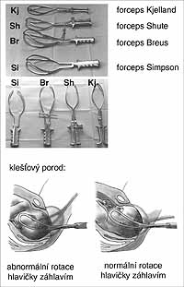
Obr. 6: Porodnické kleště
podle pánevní roviny:
- východové (hlavička v pánevním východu),
- střední (hlavička v pánevní úžině nebo šíři),
- vysoké (hlavička v úrovni pánevního vchodu);
podle konstrukce:
- paralelní,
- zkřížené;
podle možnosti rotace:
- rotační,
- nerotační;
podle národnosti autorů jednotlivých kleští:
- anglické (Simpson, Smellie),
- francouzské (Levret, Tarnier),
- německé (Naegele).
Podmínky pro použití kleští:
- živý plod,
- prostorná pánev,
- volné měkké
- porodní cesty, puklý vak blan,
- zašlá porodní branka,
- hlavička musí být vstouplá a fixovaná nejméně v pánevní šíři, zcela výjimečně se při akutních situacích připouští možnost použít kleště na hlavičku plodu velkým oddílem vstouplou a pevně fixovanou v pánevním vchodu.
Indikace pro ukončení porodu per forcipem:
- ze strany matky:
- krvácení při porodu,
- slabá děložní činnost,
- onemocnění matky znemožňující použití břišního lisu;
- ze strany plodu:
- hrozící hypoxie plodu ve II. době porodní.
Nejčastější indikací k porodu per forcipem ze strany matky je prodloužená II. doba porodní, nemožnost použití břišního lisu, ze strany plodu pak hrozící hypoxie plodu ve II. době porodní.
Aktivity porodní asistentky:
* porod vede lékař, který informuje ženu, Pa zajistí ev. podpis informovaného souhlasu
* poloha ženy je na porodnickém stole v gynekologické poloze
* na instrumentační stolek si nachystá další potřebné pomůcky – požadované kleště a pomůcky k velké předčasné epiziotomii
* volá pediatra, nachystá pomůcky k ošetření případně asfyktického novorozence
* při vlastním porodu spolupracuje s porodníkem, který může žádat chránění hráze při vybavování hlavičky
* asistuje při ošetření porodního poranění, které bývá většinou většího rozsahu.
* ve IV. době porodní kontroluje poranění, event. Aktivně hledá vznik hematomu, důkladně informuje ženu o hygieně rodidel a o dietním opatření (prevence zácpy)
Vakuumextrakce plodu je porozením plodu tahem za pelotu, která je přisáta k hlavičce plodu uměle vytvořeným podtlakem. Je to metoda dnes velmi často používaná ve Skandinávii. Platí doporučení, že vakuumextraktor může použít porodník, který bezpečně zvládl techniku klešťového porodu.
Vakuumextraktor (obr. 7) se skládá z přísavného zvonu, uzavřené nádoby s manometrem a z pumpy na vytvoření podtlaku.
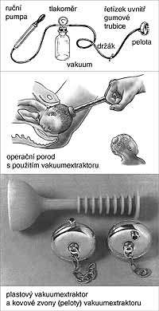
Obr. 7: Vakuumextraktor
Podmínky pro použití vakuumextraktoru jsou stejné jako v případě kleští.
Indikace jsou kromě hypoxie plodu stejné jako u porodnických kleští. Příprava a provedení operačního výkonu jsou časově náročnější. V případě hypoxie plodu nastávají vlivem hyperkapnie a následné vazodilatace cirkulační změny v hlavičce plodu. Při podtlaku a následné trakci je zvýšené nebezpečí intrakraniálního poranění (obr. 7).
Aktivity porodní asistentky:
* velmi podobné jako u forceps
* pokud porodní asistentka kontroluje podtlak, nesmí tento překročit 0,8 atm. V současné době se lékař orientuje podle barevné stupnice na jednorázovém vakuumextraktoru a sám si podtlak reguluje.
* pokud se vytvoří vyvýšený otlak po pelotě na hlavičce plodu, ošetřující personál na to ženu upozorní a objasní mechanismus vzniku.

Císařský řez (sectio caesarea) dělíme podle přístupu do dutiny děložní:
- sectio caesarea abdominalis:
- transperitonealis,
- extraperitonealis;
- sectio caesarea vaginalis (operační výkon, který je dnes již opuštěn).
Císařský řez se podle časové naléhavosti (důležité z anesteziologického hlediska) dělí na:
- v těhotenství:
- neurgentní (plánovaný nebo elektivní),
- urgentní (neplánovaný);
- v průběhu porodu:
- neurgentní (plánovaný nebo elektivní),
- urgentní (neplánovaný).
Z anesteziologického hlediska se císařský řez dělí na:
- neurgentní – předem plánovaný,
- urgentní – neplánovaný, ale je čas k podání neuroaxiální anestezie (např. konec pánevní neúplný – nožka, porodní překážka; obr. 8),
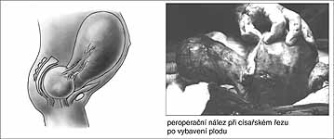
Obr. 8: Tumor vaječníku - porodní překážka

- akutní – sebemenší časová prodleva ohrožuje matku nebo plod (např. prolaps pupečníku, eklamptický záchvat).
Druhy řezů na děloze (obr. 9):
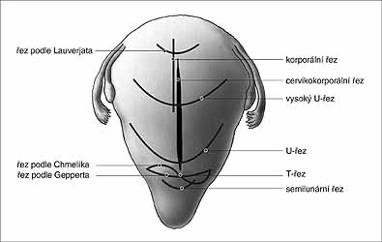
Obr. 9: Způsoby vedení řezu na děloze při císařském řezu

- příčný supracervikální podle Gepperta (nejčastější),
- U-řez (v případě předčasného porodu a u opakovaného císařského řezu – vzniká větší prostor pro vybavení plodu),
- klasický, korporální (předčasný porod),
- obrácený T-řez (nouzové řešení při vybavování plodu při původně supracervikálním řezu),
- spirální (Chmelíkův) řez.
Skutečnost, že těhotná nebo rodička prodělala v minulosti císařský řez, není sama o sobě indikací k iterativnímu (opakovanému) císařskému řezu. Pokud ovšem byl předchozí císařský řez proveden korporálním řezem, obráceným T-řezem anebo pokud jde o stav po dvou císařských řezech, je iterativní císařský řez plně indikován, neboť v těchto případech je významně vyšší riziko ruptury dělohy (obr. 10).
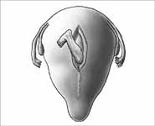
Obr. 10: Ruptura v jizvě po operaci (původně sectio caesarea - korporální řez)
3. Operace ve III. době porodní
Manuální vybavení placenty (lysis placentae manualis) je výkon, který je indikován, pokud se přes terapii uterotoniky neodloučí placenta do 30 minut po porodu plodu nebo pokud nastává větší krevní ztráta (obr. 11).
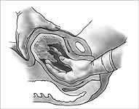
Obr. 11: Manuální vybavení placenty
Při podezření, že nebyla porozena celá placenta s plodovými obaly (chybí-li více než 1/3 plodových obalů), provádí se revize dutiny děložní, a to digitální (do dutiny dělohy pronikají pouze 2 prsty operatéra) nebo instrumentální (velká a tupá kyreta – Bummova kyreta).
Aktivity porodní asistentky:

Ošetření porodních poranění: ošetření spontánních nebo úmyslných porodních poranění (epiziotomie, ruptura colli uteri, hematom v parakolpiu, v oblasti vulvy a perinea; obr. 12).
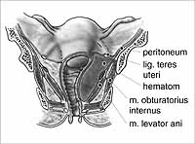
Obr. 12: Porodní poranění - hematom v parakolpiu
Klasifikace poranění pochvy a perinea, podle Macků (4):
- ruptura I. stupně: trhliny kůže hráze, sliznice poševního vchodu, svaly hráze jsou neporušeny,
- ruptura II. stupně postihuje i svalovinu pánevního dna až po svěrač,
- ruptura III. stupně postihuje m. sfincter ani externus, sliznice rektální je intaktní,
- ruptura IV. stupně: je postižena i sliznice rekta.
Ruptura III. a IV. stupně znamená velmi vážné poranění.
4. Zmenšovací operace (embryotomie)
Tyto operace jsou ojediněle indikovány např. u mrtvých plodů, hydrocefalu a při zanedbané příčné poloze mrtvého plodu (obr. 13).
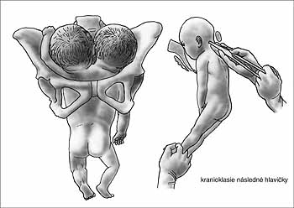
Obr. 13: Zmenšovací operace
Kraniotomie, excerebrace, kranioklasie (perforace hlavičky, rozdrcení a vyplavení mozkové tkáně, rozdrcení kostry obličeje, extrakce hlavičky kranioklastem) jsou operační výkony, které dnes přicházejí v úvahu zcela ojediněle.
Dekapitace představuje oddělení hlavičky od trupu přerušením krční páteře a měkkých částí krku Braunovým dekapitačním hákem při zanedbané příčné poloze mrtvého plodu.
Embryotomie v užším slova smyslu znamená např. zmenšení objemu břicha při cystické degeneraci ledvin.
Literatura
1. ČECH, E., a kol. Porodnictví. Praha : Grada, 1999.
2. DOLEŽAL, A. Technika porodnických operací. Praha : Grada, 1998.
3. DATTA, S. Anesthetic and obstetric management of high-risk pregnancy. New York : Mosby, 1996.
4. MACKŮ, F. Porodnictví. Praha : Karolinum, 1991.
5. RABE, T. Memorix porodnictví. Praha : Scientia Medica, 1993.
6. ROZTOČIL, A. Indukovaný a programovaný porod. Moderní gynekologie a porodnictví, 2000, s. 279–290.
7. UNZEITIG, V., JANKŮ, P. Kristellerova exprese. Moderní gynekologie a porodnictví, 2000, s. 308–309.

